http://www.istruzione.it/img/MIUR_toptitle.png

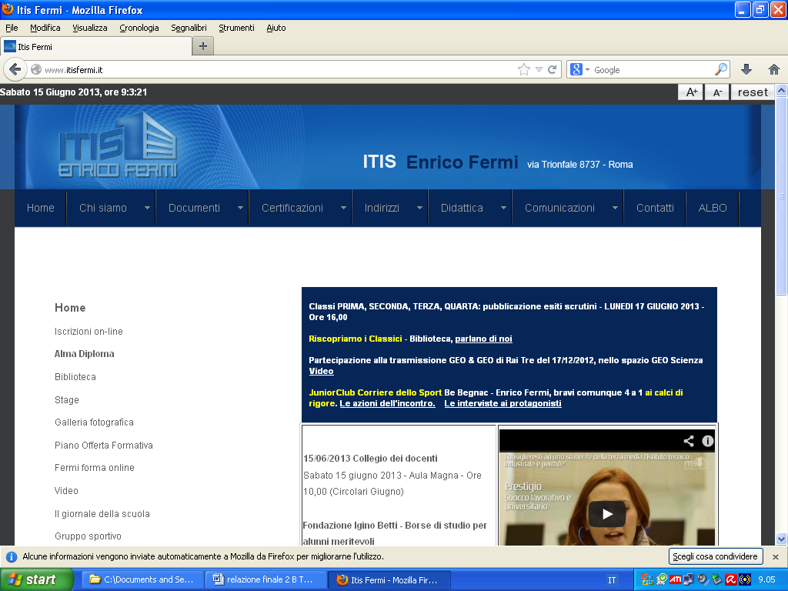

|  |
| --- |
| **DOCUMENTO DI PROGRAMMAZIONE**  **anno scolastico 2015-2016** IMPIANTI ENERGETICI,DISEGNO E PROGETTAZIONE **Classe: 3 sez. I “Energia”** |

**N° ore/settimana 3 N° ore/anno 99**

**di cui 2 ore in laboratorio**

###### prof. GIUSEPPE BERTOLINI prof. PASQUALE FRANGELLA

|  |  |  |
| --- | --- | --- |
| **I.T.I.S. E. FERMI**  **Via Trionfale 8737 - Roma** | **- Impianti Energetici, disegno e Progettazione-**    **Documento di programmazione**  **a.s. 2015-2016** | **Data: 27/10/2015** |
| **Classe: III sez I** |
| **Pag. 2 di 5** |

# PROGRAMMAZIONE MODULARE

|  |  |  |  |  |  |
| --- | --- | --- | --- | --- | --- |
| N° **Unità didattica** | **ARGOMENTI**  **(Conoscenze)** | **PREREQUISITI**  **-------------**  **SAPERI MINIMI** | **Competenze** | **Abilità** | **N° ore** |
| **1** | **Ripasso**   1. Materiali per redigere un disegno tecnico 2. Dimensioni del foglio da disegno: formati comuni (UNI 936) 3. Squadratura del foglio e cartiglio 4. Proiezioni ortogonali 5. Sezioni 6. Quotature 7. Disegno in scala; scale normalizzate 8. Analisi e studio di Disegni e schizzi quotati relativi ad elementi costruttivi delle macchine | 1. Elementi di geometria 2. Rappresentazione di elementi meccanici con il metodo delle proiezioni ortogonali   ______________________   1. Dimensioni del foglio da disegno: formati comuni (UNI 936) 2. Squadratura del foglio e cartiglio 3. Proiezioni ortogonali 4. Analisi e studio di Disegni e schizzi quotati relativi a semplici elementi costruttivi delle macchine | 1. progettare semplici elementi costruttivi | 1. Realizzare rappresentazioni grafiche utilizzando sistemi unificati da norme tecniche (normativa UNI) | **15** |
| **2** | 1. Disegno di semplici elementi costruttivi meccanici 2. Disegno di un “gruppo” funzionale di elementi costruttivi (collegamenti filettati, assi e alberi con cuscinetti, organi di trasmissione) 3. Semivista e semisezione di “gruppi” funzionali di forma cilindrica. | * Elementi di geometria * Rappresentazione di elementi meccanici con il metodo delle proiezioni ortogonali   _____________________   * Disegno di semplici elementi costruttivi meccanici * Disegno di un “gruppo” funzionale di elementi costruttivi (collegamenti filettati, assi e alberi con cuscinetti, organi di trasmissione) | 1. misurare, elaborare e valutare grandezze meccaniche 2. gestire progetti secondo le procedure e gli standard previsti dai sistemi aziendali della qualità e della sicurezza 3. organizzare il processo produttivo, contribuendo a definire le modalità di realizzazione, di controllo e collaudo del prodotto | 1. Produrre disegni esecutivi a norma. 2. Applicare le normative riguardanti la rappresentazione grafica in funzione delle esigenze della produzione. 3. Realizzare rappresentazioni grafiche utilizzando sistemi manuali (carta e matita) | **21** |
| **3** | 1. Uso di Autocad 2. Disegni in 2D con l’uso di Autocad:  * Tipi di linea unificati * Spessori delle linee * Uso dei Layer * Stampa di un disegno * Importazione di immagini * Esempi di schemi e di layout | 1. Uso delle unità di misura 2. Equazioni di 1 e 2° grado 3. Principi di trigonometria 4. Uso di diagrammi nel piano cartesiano   _____________________   1. Disegni in 2D con l’uso di Autocad di semplici elementi costruttivi | 1. gestire progetti secondo le procedure e gli standard previsti dai sistemi aziendali della qualità e della sicurezza 2. organizzare il processo produttivo, contribuendo a definire le modalità di realizzazione, di controllo e collaudo del prodotto 3. identificare ed applicare le metodologie e le tecniche della gestione per progetti. | 1. Realizzare rappresentazioni grafiche utilizzando sistemi CAD 2D. 2. Utilizzare manuali tecnici per dimensionare e verificare strutture e componenti. | **30** |
| **4** | 1. Progetto di impianti idraulici (idrosanitari e antincendio)  * Tubazioni di uso comune * Componenti ed accessori delle reti di ditribuzione * Dimensionamento di una tubazione * Sistemi per mantenere in pressione una rete idrica. * Sistemi ed impianti antincendio (rete idranti ed impianti sprinkler) | 1. Uso delle unità di misura 2. Equazioni di 1 e 2° grado 3. Principi di idraulica 4. Uso di diagrammi nel piano cartesiano   _____________________   1. Dimensionamento di una tubazione 2. Semplice impianto di adduzione di acqua 3. Semplice rete idranti collegata ad una centrale di pompaggio e/o all’acquedotto. 4. Concetto di “Layout di impianto” e di “schema funzionale”. | 1. gestire progetti secondo le procedure e gli standard previsti dai sistemi aziendali della qualità e della sicurezza 2. organizzare il processo produttivo, contribuendo a definire le modalità di realizzazione, di controllo e collaudo del prodotto 3. identificare ed applicare le metodologie e le tecniche della gestione per progetti. | 1. Effettuare simulazioni di proporzionamento di impianti idrici 2. Individuare ed analizzare gli obiettivi e gli elementi distintivi di un progetto. 3. Utilizzare manuali tecnici per dimensionare e verificare strutture e componenti. 4. Pianificare, monitorare e coordinare le fasi di realizzazione del progetto. 5. Redigere relazioni, rapporti e comunicazioni relative al progetto 6. Utilizzare lessico e fraseologia di settore, anche in lingua inglese. 7. Valutare la fattibilità di un progetto in relazione a vincoli e risorse, umane, tecniche e finanziarie. 8. Utilizzare tecniche e strumenti di comunicazione efficace e team working nei sistemi aziendali. | **21** |
| **5** | 1. Analisi normativa vigente in materia di prevenzione e sicurezza 2. Concetto di mansione e corrispondente fattore d rischio | 1. Organizzazione delle attuali disposizioni normative e legislative (DPR, Decreti Ministeriali, Decreti Legislativi, etc)   _________________   1. Analisi normativa vigente in materia di prevenzione e sicurezza 2. Concetto di mansione e corrispondente fattore d rischio | 1. documentare e seguire i processi di industrializzazione 2. gestire e innovare processi correlati a funzioni aziendali | 1. Applicare le leggi e le norme tecniche per la sicurezza degli impianti e dei luoghi di lavoro. 2. Individuare i fattori di rischio e adottare misure di protezione e prevenzione. | **12** |

|  |  |  |
| --- | --- | --- |
| **I.T.I.S. E. FERMI**  **Via Trionfale 8737 - Roma** | **- Impianti Energetici, disegno e Progettazione-**    **Documento di programmazione**  **a.s. 2015-2016** | **Data: 27/10/2015** |
| **Classe: III sez I** |
| **Pag. 5 di 5** |

# VERIFICHE E VALUTAZIONE

Al termine di una o più unità didattiche, sarà effettuata una verifica mediante domande aperte o test a risposta multipla. Come criterio di valutazione sarà adottato il modello di seguito descritto; esso è da intendere quale criterio orientativo adottato dal C.d.C. per misurare il raggiungimento degli obiettivi didattici nel presente anno scolastico.

|  |  |  |  |  |
| --- | --- | --- | --- | --- |
| **SCALA DI MISURAZIONE DEGLI OBIETTIVI RAGGIUNTI** | | | | |
| **Livello** | **Conoscenza** | **Abilità** | **Competenza** | **Voto** |
| **1** | Nessuna o scarsa | Non riesce o commette gravi errori nell’applicazione delle conoscenze a semplici problemi | Non riesce o commette gravi e diffusi errori anche in compiti semplici | **< 4** |
| **2** | Superficiale e non completa | Sa applicare le conoscenze in compiti semplici ma commette errori | Commette errori anche nell'esecuzione di compiti semplici | **5** |
| **3** | Completa ma non approfondita | Sa applicare le conoscenze in compiti semplici senza errori | Non commette errori nell'esecuzione di compiti semplici | **6** |
| **4** | Completa e approfondita | Sa applicare i contenuti e le procedure acquisite anche in compiti complessi ma con imprecisioni | Non commette errori nell'esecuzione di compiti complessi ma incorre in imprecisioni | **7** |
| **5** | Completa e ampliata | Applica le procedure e le conoscenze in problemi nuovi senza errori e imprecisioni | Non commette errori né imprecisioni nell'esecuzione di compiti complessi | **8** |
| **6** | Completa, ampliata e coordinata | Applica le procedure e le conoscenze in problemi nuovi senza errori e imprecisioni, mostrando originalità nella soluzione del problema | Non commette errori né imprecisioni nell'esecuzione di compiti complessi mostrando originalità di percorso | **>9** |

il docente: ...............................................

...............................................